ТЕМА 2. ЛЮДИНА, ЯК БІОЛОГІЧНИЙ ТА СОЦІАЛЬНИЙ СУБ’ЄКТ. Середовище життєдіяльності людини. Природне середовище. Соціально-політичне середовище. Техногенне середовище (техносфера). Вплив діяльності людини на навколишнє середовище.
Професійна складова. Правові питання охорони праці. Основні законодавчі та нормані акти з охорони праці. Державний нагляд і громадський контроль за охороною праці. Обов’язки роботодавця щодо створення безпечних і шкідливих умов праці. Обов’язки працівників що виконання вимог нормативних актів про ОП. Нормування робочого часу та відпочинку. ідповідальність за невиконання вимог з охорони праці.
План
- Середовище життєдіяльності людини. Природне середовище. Соціально-політичне середовище. Техногенне середовище (техносфера). Вплив діяльності людини на навколишнє середовище.
- Професійна складова. Правові питання охорони праці. Основні законодавчі та нормані акти з охорони праці. Державний нагляд і громадський контроль за охороною праці. Обов’язки роботодавця щодо створення безпечних і шкідливих умов праці. Обов’язки працівників що виконання вимог нормативних актів про ОП. Нормування робочого часу та відпочинку. ідповідальність за невиконання вимог з охорони праці.
Зміст
1. Середовище життєдіяльності людини. Природне середовище. Соціально-політичне середовище. Техногенне середовище (техносфера). Вплив діяльності людини на навколишнє середовище.
- Людина - як біологічний і соціальний суб’єкт. Діяльність людини.
Людина як частина природи є біологічним суб'єктом суспільно- історичного процесу розвитку матеріальної і духовної культур, тощо. Тобто людина - це соціальна істота, яка генетично поєднана з іншими формами життя та яка відрізняється свідомістю, здатністю мислити, здійсненням вільного вибору, прийманням відповідальності за власні дії та наявністю моральних суджень. Відокремлюють не менше чотири підходи до терміну «людина» (як біологічний вид; щось, що виходить за рамки світу і в значній мірі є його протидія; як людство в цілому; як індивід (особистість)).
Також, людина є складовою тваринного світу, так як за тілесною будовою й фізіологічними функціями є тотожними. Тобто визначається однаковим складом органічної речовини та подібними рефлексами поведінки.
Якісні прояви людини характеризує поняття «людина - індивід - особа - особистість - індивідуальність».
Сутність людини (біологічна, соціальна і духовно-культурна) поєднує діяльність. Нормальний стан людини - активний (крім тих випадків коли перебуває у стані сну).

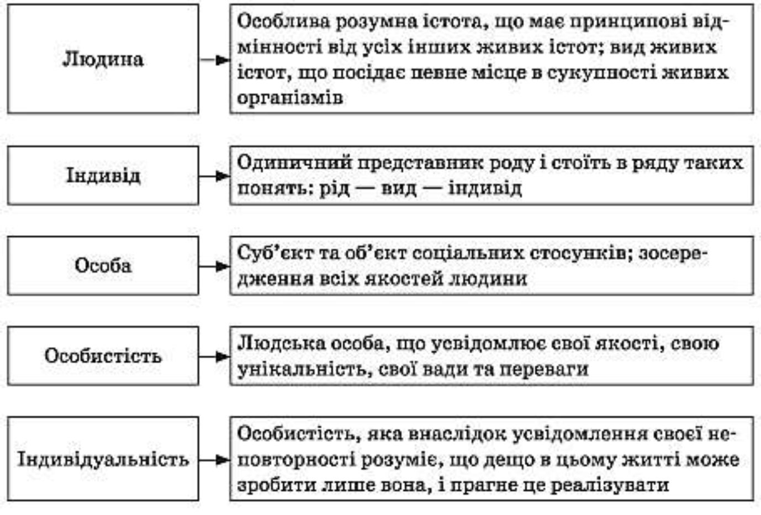
Рис. 15. «Людина - індивід - особа - особистість -індивідуальність»

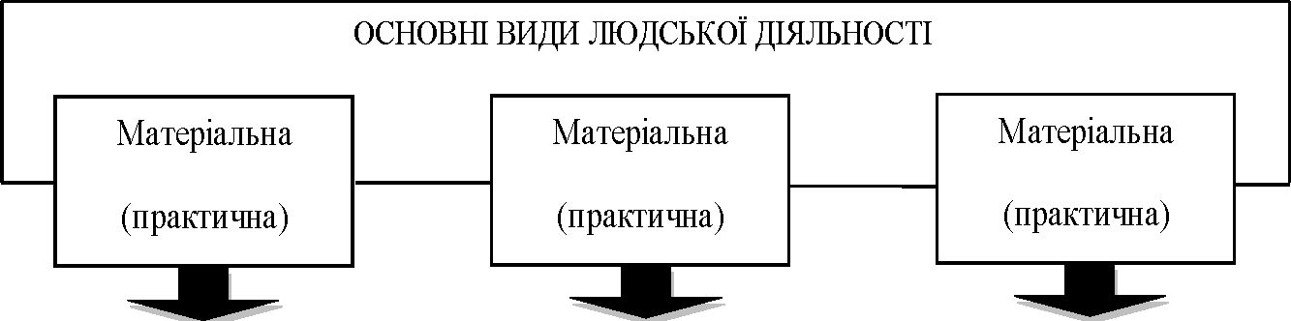
Рис. 16. Основні види діяльності людини
- перетворення природи
- подолання опору матеріалу
- дія з об'єктами
- усвідомлення
- знання
- мислення
- створення понять, ідей, еталонних вимірів дійсності
❖ створення особливих символічних форм, що фіксують вищі цінності людини (філософії, релігії, мистецтва)
Діяльність людини це:
- активність, що спрямована на досягнення поставлених цілей, пов'язаних із задоволенням потреб і інтересів;
- процес взаємодії з навколишнім середовищем, в результаті якої досягається мета, внаслідок виявлення певної потреби;
- специфічний спосіб ставлення до світу, що є засобом перетворення на предмети споживання, творіння мистецтва і культури.
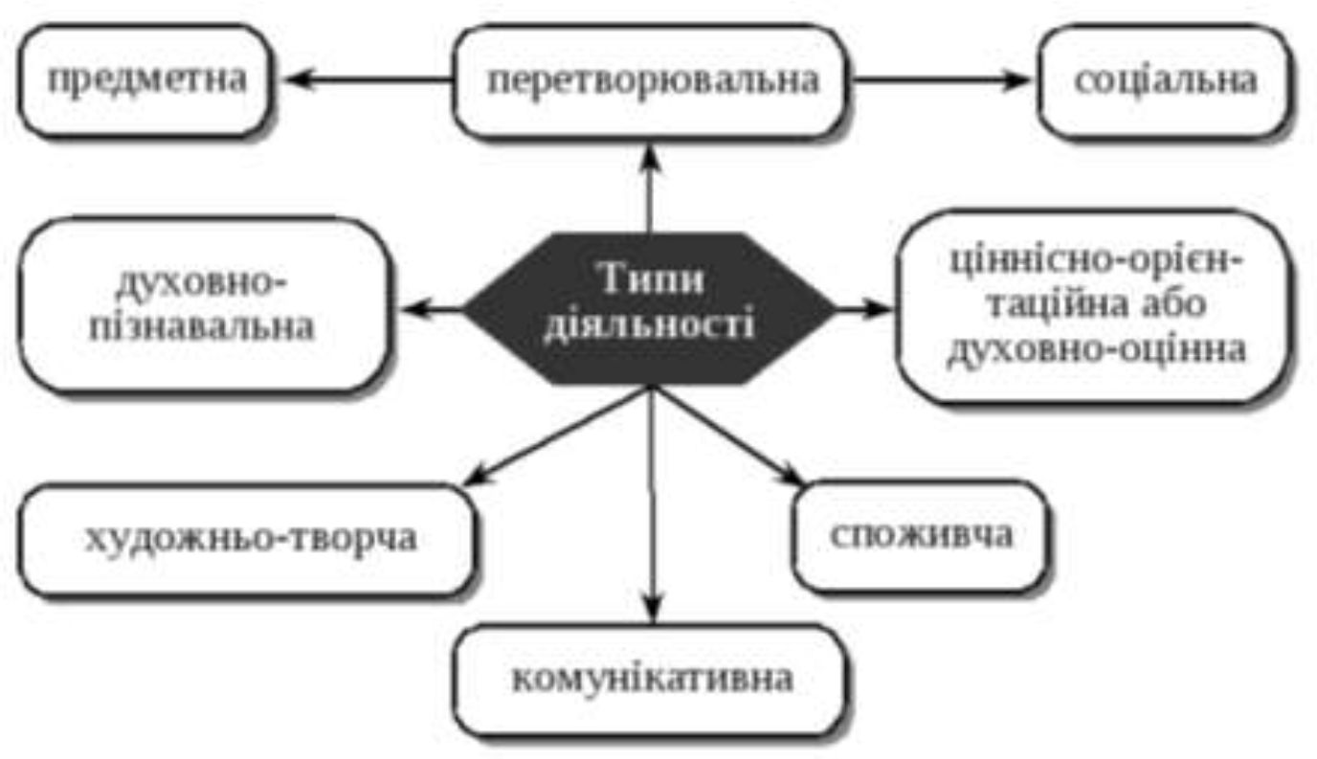
Рис. 17. Типи діяльності
Діяльність є предметною, тому що її результатом - матеріальні предмети. У цих предметах втілюється розуміння світу, властивості, інтереси, потреби, почуття, тощо.
До типів діяльності належать такі, що будуються за ознаками суспільних відносин, потреб та предметів (рис. 17).предметною, тому що її результатом - матеріальні предмети. У цих предметах втілюється розуміння світу, властивості, інтереси, потреби, почуття, тощо.
До типів діяльності належать такі, що будуються за ознаками суспільних відносин, потреб та предметів (рис. 17).
- Середовище: природне, виробниче, побутове, соціальне -політичне. Оптимальні та допустимі параметри середовища з точки зору забезпечення життєдіяльності організму.
Як елемент середовища, людина визначається не лише істотою, індивідом, але групою, колективом, суспільством, людством загалом.
Середовищем називають безліч умов функціонування будь-якого живого організму, здійснення будь-якої діяльності.
Середовище життєдіяльності - складова системи природних та антропогенних чинників, з якими людина, протягом її життя, взаємодіє прямо або опосередковано. Життєве середовище є частиною Всесвіту, де в даний момент знаходиться чи може знаходитись людина із функціонуючою системою її життєзабезпечення.
Життєве середовище людини класифікують наступним чином (рис. 18):
- Природне середовище, в якому відсутні антропогенні чинники.
- Відкрите середовище, в якому природні чинники переважають над антропогенними.
- Внутрішнє середовище, в якому антропогенні фактори
перевищують природні чинники.

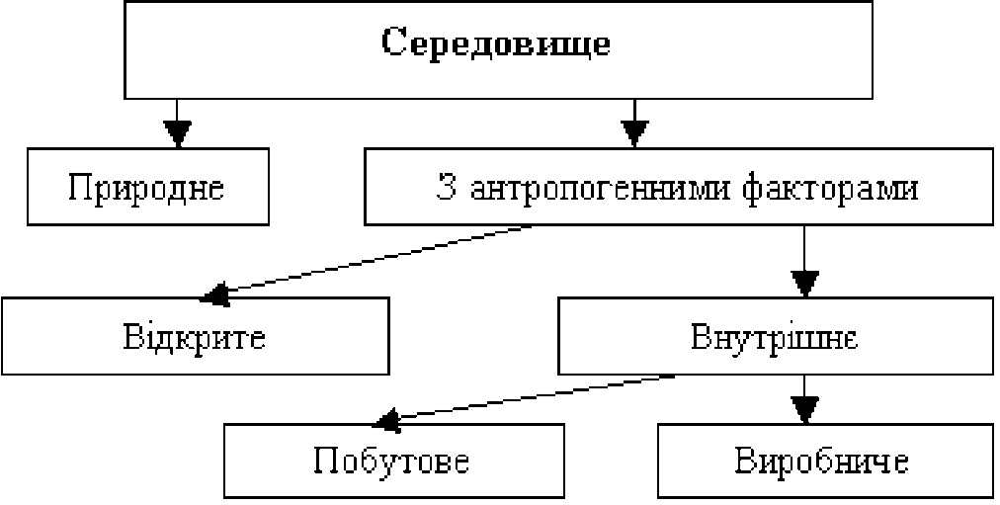
Рис. 18. Класифікація життєвого середовища людини

- Виробниче середовище є найбільш небезпечним для людини (підвищені рівні шуму, вібрації; стрес, втома; присутність токсичних речовин).
- Побутове середовище.
Тема 3. Взаємодія людини з навколишнім середовищем та технікою.
- Вплив негативних факторів оточуючого середовища на життєдіяльність людини. Синергізм та антагонізм шкідливих факторів.
- Фізіологічні особливості людини. Будова і характеристика аналізаторів. Закон Вебера-Фехнера.
- Вплив негативних факторів оточуючого середовища на життєдіяльність людини. Синергізм та антагонізм шкідливих факторів.
Відповідно до державних санітарних норм та правил «Гігієнічна класифікація праці за показниками шкідливості та небезпечності факторів виробничого середовища, важкості та напруженості трудового процесу» розрізняють шкідливі і небезпечні чинники середовища.
Під шкідливим чинником розуміють чинник середовища чи трудового процесу, вплив якого за певних умов на працівника може спричинити тимчасове чи стійке зниження працездатності, підвищення частоти захворювань, призвести до порушення здоров’я.
Під небезпечним чинником розуміють фактор, дія якого призводить до травми або іншого різкого погіршення здоров’я за певних умов (рис. 19).

Негативні фактори характеризуються:

ймовірністю |  |  |  | розмірами зони
появи |  | часом існування або |  | дії
потенціалом |  |  |  | Якістю |
Рис. 19. Небезпечні чинники

Однак, повна класифікація включає ще й вражаючі, нейтральні, корисні, необхідні фактори. Насамперед, фактор - це лише предмет, явище, суб'єкт, який не може бути охарактеризований тільки як безпечний або небезпечний, так як його небезпечна шкідлива, чи корисна дії виявляється при взаємодії з певним об'єктом.
За характером дії на людину, негативні фактори класифікують на: активні, пасивні, пасивно-активні (рис. 20).
До активних факторів відносять ті, що діють через різноманітні види енергії на людину (механічні; термічні; електричні; електромагнітні; хімічні; біологічні та психофізіологічні).
До групи пасивно-активних факторів відносять ті, що проявляються внаслідок дії самої людини (гострі нерухомі предмети, уклони і підйоми). До групи пасивних факторів належать корозія матеріалів, недостатня міцність конструкцій, підвищені навантаження, тощо.
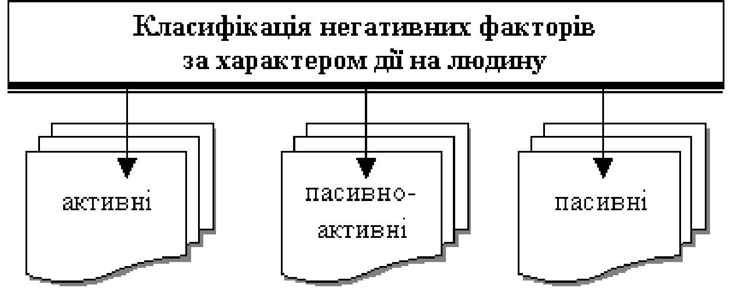
Рис. 20. Класифікація негативних чинників

Характерним для шкідливих чинників є синергізм їх дій. Тобто, синергізм - є варіантом реакцій організму при комбінованої дії 2-х чи більше чинників та сумарна дія котрих може перевищувати дію окремих факторів.
Антагонізм дії - є послабленням шкідливих дій речовин чи матерії на організм людини під час додаткової дії іншої речовини.

- Професійна складова. Правові питання охорони праці. Основні законодавчі та нормані акти з охорони праці. Державний нагляд і громадський контроль за охороною праці. Обов’язки роботодавця щодо створення безпечних і шкідливих умов праці. Обов’язки працівників що виконання вимог нормативних актів про ОП. Нормування робочого часу та відпочинку. ідповідальність за невиконання вимог з охорони праці.

- Гарантії прав на охорону праці
а) Законодавча база з охорони праці в Україні та міжнародні
нормативно-правові акти з охорони праці
Складовими охорони праці є законодавство про працю, виробнича санітарія і безпека застосування різних технічних засобів у виробничих процесах, включаючи пожежну і вибухову безпеку.
Основні положення з охорони праці в Україні встановлені і регламентуються Конституцією України, Кодексом законів про працю, Законом «Про охорону праці», іншими законами України, а також розробленими на основі і відповідно до них нормативно -правовими актами.
Згідно з Конституцією України найвищою соціальною цінністю є людина, її життя, здоров’я і безпека (ст. 3). Стаття 43 гарантує право не тільки на працю, але і на безпечні умови праці, ст. 49 - право на охорону здоров’я, медичну допомогу, страхування. У Законі «Про охорону праці» визначені основні напрямки з практичної реалізації конституційних прав громадян України. Його дія розповсюджується на всі заклади, підприємства, організації незалежно від форми власності і діяльності, і на всіх громадян, які працюють у цих організаціях.
Кодекс законів про працю регулює трудові відносини всіх працівників, сприяючи ефективності суспільного виробництва і зростанню на цій основі матеріального і культурного рівня життя трудящих, зміцненню трудової дисципліни. Законодавство про працю встановлює високий рівень умов праці, всебічну охорону трудових прав працівників. Право на працю реалізується укладанням трудового договору.
Закон «Основи законодавства України про охорону здоров'я» визначає правові, організаційні, економічні та соціальні засади охорони здоров'я в Україні. Закон надає гарантії соціального забезпечення працівників при втраті працездатності, одержанні професійних захворювань, інвалідності, забезпечення усіх громадян гарантованим рівнем медико-санітарної допомоги, а також затверджує здійснення державного нагляду у сфері охорони здоров'я.
Закон України «Про пожежну безпеку» визначає правові, економічні та соціальні основи забезпечення пожежної безпеки на території України. Законом встановлено, що забезпечення пожежної безпеки об'єктів покладається на керівників цих об'єктів. Державний пожежний нагляд за станом пожежної безпеки в населених пунктах і на об'єктах, незалежно від форм власності, здійснюється державною пожежною охороною.
Закон України «Про охорону навколишнього середовища» регламентує відносини в галузі охорони праці, захист природних ресурсів, ефективне використання їх, забезпечення екологічної безпеки, попередження і ліквідації негативного впливу господарської діяльності людини на навколишнє середовище.
Конвенція № 155 Міжнародної організації праці (МОП) «Про безпеку і гігієну праці та виробниче середовище», яка набула чинності 11 серпня 1983 р., визначає систему організації охорони праці на національному та виробничому рівнях. Згідно з Конвенцією на роботодавців покладається обов’язок надавати робочі місця, механізми та обладнання, організовувати виробничі процеси, у відповідності з встановленими міжнародними нормативами безпеки, вживати заходів щодо створення відповідних служб з управління та нагляду за охороною праці.
Конвенція також передбачає надання необхідної інформації органам громадського контролю за охороною праці, проведення навчань і консультацій. За вимогами документа роботодавець зобов’язаний розробляти заходи і засоби щодо попередження виробничого травматизму та проводити розслідування й облік нещасних випадків і професійних захворювань.
МОП, одна з найдавніших міжнародних організацій, створена у 1919 р. Вона є основним міжнародним координуючим органом у галузі охорони праці. Україна є членом МОП з 1954 р. Значну кількість документів, прийнятих МОП, ратифіковано в Україні. Серед них - найважливіші нормативні акти, що стосуються основоположних прав людини в процесі праці. У МОП діє система контролю за виконанням у країнах-членах вимог конвенцій і рекомендацій. В Україні реалізується проект МОП “Мобілізація підприємств і працівників на запобігання зловживанню шкідливими речовинами”.
У рамках програми TACIS з метою співробітництва в галузі охорони праці України з Європейським Союзом створено “Проект сприяння у забезпеченні охорони праці в Україні (з метою підвищення рівня ефективності)”, яким передбачається удосконалення нормативної бази, заснування Інформаційного центру з агітації та пропаганди і відпрацювання механізму економічних розрахунків на підприємстві, спрямованих на створення безпечних і здорових умов праці для працюючих, тощо.
Україна є членом Міжнародної агенції з атомної енергетики (МАГАТЕ), Міжнародної Організації Охорони Здоров’я (МООЗ) та інших спеціалізованих установ Організації Об’єднаних Націй і виконує схвалені ними нормативні акти та рекомендації стосовно охорони здоров’я та життя працюючих.
б) Права працівників при укладанні трудових договорів щодо охорони праці
У відповідності до ст..21 Кодексу законів про працю України між працівником і власником підприємства, установи, організації або
уповноваженим ним органом чи фізичною особою укладається трудовий договір (угода), за яким працівник зобов’язується виконувати роботу, визначену цим договором, з підляганням внутрішньому трудовому розпорядкові, а власник підприємства, установи, організації або
уповноважений ним орган чи фізична особа зобов’язується виплачувати працівникові заробітну плату і забезпечувати умови праці, необхідні для виконання роботи, передбаченої законодавством про працю, колективним договором і угодою сторін.
Трудовий договір укладається, як правило, в письмовій формі. Додержання письмової форми є обов'язковим при укладанні трудового договору з неповнолітнім, з фізичною особою, при укладанні контракту та в інших випадках, передбачених законодавством України.
Форма трудового договору між роботодавцем і фізичною особою і Порядок його реєстрації затверджені наказом Міністерства праці і соціальної політики України від 27 червня 2001 року № 260.
Укладання трудового договору оформлюється наказом чи розпорядженням власника або уповноваженого ним органу про зарахування працівника на роботу.
Трудовий договір вважається укладеним і тоді, коли наказ чи розпорядження не були видані, але працівника фактично було допущено до роботи.
Умови трудового договору не повинні мати положень, які протирічять законам та іншим нормативно-правовим актам з охорони праці.
Під час оформлення трудового договору власник зобов’язаний проінформувати працівника під розписку про умови праці та про наявність на його робочому місці небезпечних та шкідливих виробничих факторів, які ще не усунено, можливі наслідки їх впливу на здоров’я та про права працівника не пільги і компенсації за роботу в таких умовах відповідно до законодавства і колективного договору (ст. 5 Закону України “Про охорону праці”).
Працівнику не може пропонуватися робота, яка за медичним висновком протипоказана йому за станом здоров’я.
Усі працівники згідно із законом підлягають загальнообов’язковому державному соціальному страхуванню від нещасного випадку на виробництві та професійного захворювання.
Чинне законодавство гарантує права працівників на охорону праці під час роботи на підприємстві. Умови праці на робочому місці, безпека технологічних процесів, машин, механізмів та інших засобів виробництва, стан засобів колективного та індивідуального захисту, що використовуються працівниками, а також санітарно-побутові умови повинні відповідати нормативним актам. Якщо з’ясується, що власник не створив належних умов праці і вони становлять небезпеку для життя і здоров’я працівника, або власник вимагає від працівника виконання робіт, які не передбачені трудовим договором, працівник має право відмовитися від дорученої роботи, повідомивши про це безпосереднього керівника або роботодавця. Факт наявності такої ситуації за необхідності підтверджується спеціалістами з охорони праці, представниками профспілки, членом якої є працівник, а також страховим експертом з охорони праці.
За період простою з вищезазначених причин за працівником зберігається середній заробіток.
У разі невиконання роботодавцем вимог законодавства про охорону праці, порушення умов колективного договору з цих питань працівник має право розірвати трудовий договір за власним бажанням. У такому випадку, згідно зі ст. 6 Закону «Про охорону праці», працівникові виплачується вихідна допомога, розмір якої не може бути нижчим від тримісячного заробітку.
Працівника, який за станом здоров’я, відповідно до медичного висновку, потребує надання легшої роботи, роботодавець повинен перевести за участю на відповідну роботу на термін, зазначений у медичному висновку, у разі потреби встановити скорочений робочий день та організувати проведення навчання працівника з набуття іншої професії відповідно до законодавства.
Якщо з будь-яких причин зупинено тимчасову експлуатацію підприємства, цеху, дільниці, окремого виробництва або устаткування, за працівником зберігається місце роботи, а за період простою нараховується середній заробіток.
в) Обов’язки роботодавця (керівника)щодо створення
безпечних і нешкідливих умов праці та обов’язки працівника за трудовим договором
Згідно з чинним законодавством роботодавець зобов’язаний створити на робочому місці в кожному структурному підрозділі належні умови праці відповідно до нормативно-правових актів, а також забезпечити дотримання вимог законодавства щодо прав працівників з охорони праці.
З цією метою роботодавець забезпечує належне утримання будівель і споруд, виробничого обладнання та устаткування, моніторинг за їх технічним станом, впровадження прогресивних технологій, досягнень науки і техніки, засобів механізації та автоматизації виробництва, вимог гігієни праці, виробничої санітарії.
На роботах із шкідливими і небезпечними умовами праці, а також на роботах, пов’язаних із забрудненням або несприятливими метеорологічними умовами, роботодавець зобов’язаний видати безплатно за встановленими нормами спеціальний одяг, спеціальне взуття та інші засоби індивідуального захисту, а також мийні та знешкоджуючі засоби (ст. 8 Закону). Працівники, які залучаються до разових робіт, пов’язаних з ліквідацією наслідків аварії, стихійного лиха тощо, що не передбачені трудовим договором, повинні бути забезпечені зазначеними засобами.
Роботодавець зобов’язаний забезпечити за свій рахунок придбання, комплектування, видачу та утримання засобів індивідуального захисту відповідно до нормативно-правових актів з охорони праці та колективного договору, а уразі передчасного зношення цих засобів не з вини працівника, замінити їх за свій рахунок.
Особлива увага має приділятися виявленню та усуненню причин, що можуть призвести до нещасних випадків, професійних захворювань, здійсненню профілактичних заходів з метою недопущення аварії на виробництві. Для цього проводяться лабораторні дослідження умов праці, аналізується технічний стан виробничого обладнання та устаткування, здійснюється атестація робочих місць на відповідність їх нормативно - правовим актам з охорони праці, за підсумками якого роботодавець розробляє та впроваджує заходи усунення небезпечних і шкідливих для здоров’я виробничих факторів.
Роботодавець через створену ним службу з охорони праці, комісію з питань охорони праці здійснює контроль за додержанням працівниками вимог виробничої санітарії, гігієни праці, техніки безпеки, використання засобів колективного та індивідуального захисту, виконання робіт згідно з розробленими і затвердженими на підприємстві положеннями, інструкціями та іншими актами з охорони праці.
У свою чергу, працівники, виконуючи свої трудові обов’язки, повинні дотримуватись трудової і технічної дисципліни, підвищувати продуктивність та якість праці.
Згідно із Законом України «Про охорону праці» працівник зобов’язаний:
- дбати про особисту безпеку і здоров’я, а також про безпеку і здоров’я оточуючих людей у процесі виконання будь-яких робіт чи під час перебування на території підприємства;
- знати і виконувати вимоги нормативно-правових актів з охорони праці, правила поводження з машинами, механізмами, устаткуванням та іншими засобами виробництва, користуватися засобами колективного та індивідуального захисту;
- проходити у встановленому законодавством порядку медичні огляди;
- виконувати зобов’язання з охорони праці, передбачені колективним договором (угодою, трудовим договором), та правила внутрішнього трудового розпорядку;
- співпрацювати з роботодавцем у справах створення безпечних і нешкідливих умов праці, особисто вживати заходи щодо усунення будь -якої виробничої ситуації, яка створює загрозу життю працівника чи здоров’ю людей, які його оточують, і навколишньому природному середовищу, повідомляти про небезпеку своєму безпосередньому керівнику або іншій посадовій особі;
- працівник, який не виконує обов’язків щодо охорони праці та вимог нормативних актів, правил внутрішнього трудового розпорядку, несе безпосередню відповідальність за порушення зазначених вимог.
Згідно із законодавством роботодавець зобов’язаний організувати навчання працюючих, вдосконалювати їхні знання та навички у сфері охорони праці проведенням інструктажів, підвищенням кваліфікації з виробничої санітарії, техніки безпеки, цілеспрямовано вести пропаганду безпечних методів праці.
Основним документом, який регламентує взаємовідносини між трудовим колективом і роботодавцем, є колективний договір. Цей договір розробляється роботодавцем та профспілковою організацією підприємства і затверджується на зборах (конференції) трудового колективу.
Для запланованих заходів з охорони праці роботодавець зобов’язаний виділити цільові кошти та необхідні матеріальні ресурси, витрачати які на інші цілі заборонено. Порядок використання цих коштів визначається у колективному договорі і контролюється трудовим колективом.
До обов’язків роботодавця входить своєчасне проведення загальнообов’язкового державного соціального страхування працівників від нещасного випадку на виробництві та професійного захворювання, вживання термінових заходів для допомоги потерпілим, у т.ч. залучення за необхідності професійних аварійно-рятувальних формувань, вести облік і розслідування нещасних випадків, професійних захворювань і аварій на виробництві.
Роботодавець також може за рахунок власних коштів здійснювати додаткові виплати потерпілим працівникам і членам їх сімей відповідно до колективного або трудового договору.
д)Тривалістьробочого часу на підприємстві, тривалість відпочинку
Нормальна тривалість робочого часу працівників не може перевищувати 40 годин на тиждень (ст. 40 КЗпП України). Підприємства і організації при укладенні колективного договору можуть встановлювати меншу норму тривалості робочого часу, ніж передбачено в частині першої цієї статті.
Скорочена тривалість робочого часу встановлюється:
- для працівника віком від 16 до 18 років - 36 годин на тиждень, для осіб віком від 15 до 16 років (учні віком від 14 до 15 років, які працюють в період канікул) - 24 години на тиждень.
Тривалість робочого часу учнів, які працюють протягом навчального року у вільний від навчання час, не може перевищувати половини максимальної тривалості робочого часу, т.т. не більше 20 годин.
- для працівників, зайнятих на роботах з шкідливими умовами праці, - не більше як 36 голин на тиждень.
Крім того, законодавством встановлено скорочена тривалість робочого часу для окремих категорій працівників (учителів, лікарів та інших).
Скорочена тривалість робочого часу може встановлюватись за рахунок власних коштів на підприємствах і в організаціях для жінок, які мають дітей віком до 14 років або дитину-інваліда.
При роботі в нічний час встановлена тривалість роботи (зміни) скорочується на годину. Це правило не поширюється на працівників, для яких уже передбачено скорочення робочого часу.
Тривалість нічної роботи зрівнюється з денною в тих випадках, коли це необхідно за умовами виробництва, зокрема у безперервних виробництвах, а також на змінних роботах при шестиденному робочому тижні з одним вихідним днем. Нічним вважається час з 10 години вечора до 6 години ранку.
Забороняється залучення до роботи в нічний час:
- вагітних жінок і жінок, що мають дітей віком до трьох років;
- осіб молодших 18 років;
- інших категорій працівників, передбачених законодавством.
Робота жінок в нічний час не допускається за винятком тих галузей народного господарства, де це викликається необхідністю і дозволяється як тимчасовий захід, але це не поширюється на жінок, які працюють на підприємствах де зайняті лише члени однієї сім’ї.
За угодою між працівником і власником або уповноваженим ним органом може встановлюватись як при прийнятті на роботу, та і згодом неповний робочий день або неповний робочий тиждень. На прохання вагітної жінки, жінки, яка має дитину віком до 14 років або дитину-інваліда, в тому числі таку, що знаходиться під її опікуванням, або здійснює догляд за хворим членом сім’ї відповідно до медичного висновку, власник або уповноважений ним орган зобов’язаний встановити їй неповний робочий день або неповний робочий тиждень.
Оплата праці в цих випадках проводиться пропорційно відпрацьованому часу або залежно від виробітку.
Робота в умовах неповного робочого часу не тягне за собою будь -яких обмежень обсягу трудових прав працівника.
При змінних роботах працівники чергуються в змінах рівномірно в порядку, встановленому правилами внутрішнього трудового розпорядку. Тривалість перерви в роботі між змінами має бути не меншою подвійної тривалості часу роботи в попередній зміні (включаючи і час перерви на обід). Призначення працівника на роботу протягом двох змін підряд забороняється (ст.. 59 КЗпП України). Надурочні роботи, як правило, не допускаються.
Власник або уповноважений ним орган може застосовувати надурочні роботи тільки у таких випадках:
- при проведенні робіт, необхідних для оборони країни, а також відвернення громадського або стихійного лиха, виробничої аварії і негайного усунення їх наслідків;
- при проведенні громадсько-необхідних робіт по водопостачанню, газопостачанню, опаленню, освітленню, каналізації, транспорту, зв’язку - для усунення випадкових або несподіваних обставин, які порушують правильне їх функціонування;
- при необхідності закінчити почату роботу, яка внаслідок непередбачених обставин чи випадкової затримки з технічних умов виробництва не могла бути закінчена в нормальний робочий час, коли припинення її може призвести до псування або загибелі державного чи громадського майна, а також необхідності невідкладного ремонту машин, верстаків або іншого устаткування, коли несправність їх викликає зупинення робіт для значної кількості трудящих;
- при необхідності виконання вантажно-розвантажувальних робіт з метою недопущення або усунення простою рухомого складу чи скупчення вантажів у пунктах відправлення і призначення;
- для продовження роботи при нез’явленні працівника, який заступає, коли робота не допускає перерви; в цих випадках власник зобов’язаний негайно вжити заходів до заміни іншим працівником.
До надурочних робіт забороняється залучати (ст.. 63 КЗпП):
- вагітних жінок і жінок, що мають дітей віком до трьох років;
- осіб молодших 18 років;
- працівників, які навчаються в загальноосвітніх школах і професійно- технічних училищах без відриву від виробництва, в дні занять.
Жінки, які мають дітей віком від 3 до 14 років або дитину-інваліда, можуть залучатись до надурочних робіт лише за їх згодою.
Залучення інвалідів до надурочних робіт можливо лише за їх згодою і за умови, що це не суперечить медичним рекомендаціям.
Надурочні роботи не повинні перевищувати для кожного працівника чотирьох годин протягом двох днів підряд і 120 годин на рік.
Для відновлення фізичного, психофізіологічного стану людини, енергетичних витрат і т.п. працівником згідно законодавчих і інших нормативних актів передбачений час відпочинку.
Працівникам надається перерва для відпочинку і харчування тривалістю не більше 2 годин. Перерва не включається в робочий час. Перерва для відпочинку і харчування повинна надаватись, як правило, через 4 години після початку роботи.
Працівники використовують час перерви на свій розсуд. На цей час вони можуть відлучатися з місця роботи.
На тих роботах, де через умови виробництва перерву встановити не можна, власник за узгодженням з представником профспілки надає можливість прийняття їжі протягом робочого часу.
Працівникам, що працюють в холону пору року на відкритому повітрі або в закритих неопалюваних приміщеннях, вантажникам та деяким іншим категоріям працівників у випадках, передбачених законодавством, надаються спеціальні перерви для обігрівання і відпочинку, які включаються у робочий час. Власник (керівник) зобов’язаний обладнувати приміщення для обігрівання і відпочинку працівників.
При шестиденному робочому тижні працівникам надається один вихідний день, а при п’ятиденному робочому тижні - два вихідних дні. Загальним вихідним днем є неділя.
Другий вихідний день при п’ятиденному робочому тижні, якщо він не визначений законодавством, визначається графіком роботи підприємства, установи, організації за погодженням з представником профспілки і , як правило, має надаватися підряд з загальним вихідним днем.
На підприємствах, в установах, організаціях, де робота не може бути перервана в загальний вихідний день у зв’язку з необхідністю обслуговування населення (магазини, театри, музеї і інші), вихідні дні встановлюються місцевими Радами народних депутатів.
В інших обставинах, коли роботу перервати неможливо з виробничо - технічних умов або через необхідність безперервного обслуговування населення, а також на вантажно-розвантажувальних роботах, пов’язаних з роботою транспорту, вихідні дні надаються в різні дні тижня почергово кожній групі працівників згідно з графіком змінності, що затверджується власником (керівником) за погодженням з профспілковим працівником підприємства, установи, організації.
Тривалість щотижневого безперервного відпочинку повинна бути не менше як сорок дві години.
Робота у вихідні дні забороняється. Залучення окремих працівників до роботи у ці дні допускається тільки з дозволу виборчого органу первинної профспілкової організації підприємства, організації, установи і лише у виняткових випадках, що визначаються законодавством, а саме:
- для відвернення або ліквідації наслідків стихійного лиха, епідемій, епізоотій, виробничих аварій і негайного усунення їх наслідків;
- для відвернення нещасних випадків, які ставлять або можуть поставити під загрозу життя чи нормальні життєві умови людей, загибелі або псування майна;
- для виконання невідкладних, насамперед непередбачених робіт, від негайного виконання яких залежить у подальшому нормальна робота підприємства, установи, організації в цілому або їх окремих підрозділів;
- для виконання невідкладних вантажно-розвантажувальних робіт з метою запобігання або усунення простою рухомого складу чи скупчення вантажів у пунктах відправлення і призначення.
Залучення працівників до роботи у вихідні дні проводиться за письмовим наказом (розпорядженням) роботодавця (керівника).
Усім працівникам надаються щорічні відпустки із збереженням на їх період місця роботи (посади) і заробітної плати.
є )Право працівників на пільги і компенсації за важкі та шкідливі умови праці
Законом України «Про охорону праці» передбачені права працівника на пільги і компенсації за наявності на його робочому місці небезпечних і шкідливих виробничих факторів. Зокрема, він забезпечується безоплатним лікувально-профілактичним харчуванням, молоком або рівноцінними харчовими продуктами. У разі роз’їзного характеру роботи працівникові виплачується грошова компенсація на придбання відповідних продуктів для покращення стану здоров’я.
Перелік виробництв, професій та посад, робота на яких дає право на безоплатне лікувально-профілактичне харчування у зв’язку з небезпечними і шкідливими умовами праці, затверджений Міністерством праці і соціальної політики. Наприклад, при виконанні роботи в умовах високої температури відбувається інтенсивне потовиділення, за якого організм втрачає воду і мінеральні речовини, що негативно відбивається на психофізіологічному стані працівника. Тому в гарячих цехах працівники забезпечуються газованою солоною водою.
Робітники, що працюють у вищезазначених шкідливих і небезпечних умовах, мають право на оплачувані перерви санітарно-оздоровчого призначення, скорочення тривалості робочого часу, додаткову оплачувану відпустку, пільгову пенсію, оплату праці у підвищеному розмірі та інші пільги і компенсації, що надаються в порядку, визначеному законодавством. Керівник підприємства (роботодавець) може за свої кошти додатково встановлювати за колективним договором (угодою, трудовим договором) додаткові пільги і компенсації працівникам понад передбачених законодавством.
У випадку зміни виробничих умов, розмірів пільг і компенсації, передбачених трудовим договором, керівник підприємства повинен не пізніше як за 2 місяці письмово поінформувати про це працівника. При цьому працівник має право розірвати трудовий договір за власним бажанням.
ж) Особливості охорони праці жінок
Конституція України (ст. 24) на вищому законодавчому рівні закріпила рівність прав жінок і чоловіків. Разом з тим, трудове законодавство, враховуючи фізіологічні особливості організму жінки, інтереси охорони материнства і дитинства, встановлює особливі вимоги щодо охорони праці жінок і неповнолітніх.
Статтею 10 Закону України «Про охорону праці» забороняється застосування праці жінок на важких роботах і роботах із шкідливими або небезпечними умовами праці, на підземних роботах, а також залучення жінок до підіймання і переміщення речей, маса яких перевищує встановлені для них граничні норми:
- підіймання і переміщення вантажів при чергуванні з іншою роботою (до 2 разів на годину) - 10 кг;
- підіймання і переміщення вантажів постійно протягом робочої зміни - 7 кг.
Законодавством про працю забезпечені права жінок на максимально досконалі режими праці і відпочинку, обмеження праці жінок на роботах у нічний час. При цьому значна увага приділяється наданню пільг вагітним жінкам і жінкам, які мають дітей віком до трьох років: не допускаються роботи у нічний час, надурочні роботи і роботи у вихідні дні, направлення у відрядження без їх згоди (ст. 177 КЗПП). Жінкам надаються відпустки по вагітності і пологам тривалістю 70 календарних днів до і 56 календарних днів після пологів, а також перерви для годування дитини. Вони, відповідно до медичного висновку, можуть мати знижені норми виробітку або бути переведені на легку роботу із збереженням середнього заробітку за попередньою роботою (ст. 178 КЗпП).
Гарантії трудових прав жінок чітко визначені ст. 184 КЗпП. Забороняється відмовляти жінкам у прийнятті на роботу і знижувати їм заробітну плату з мотивів, пов’язаних з вагітністю або наявністю дітей віком до трьох років, також забороняється звільнення вагітних жінок і жінок, що мають дітей віком до трьох років, самотніх матерів у випадку наявності у них дітей віком до 14 років чи дитини-інваліда, крім випадків повної ліквідації підприємства, установи, організації, але з обов’язковим працевлаштуванням.
Жінкам, які працюють і мають двох і більше малолітніх дітей або дитину-інваліда, надаються пільги до відпустки.
з) Особливості охорони праці неповнолітніх
Охорона праці неповнолітніх закріплена законодавством України. Неповнолітні (особи, що не досягли 18 років) у трудових правовідносинах прирівнюються у правах до повнолітніх, а в галузі охорони праці, відпусках та деяких інших умов користуються пільгами. Зокрема, забороняється залучати їх до важких робіт і до робіт із шкідливими або небезпечними умовами праці, а також до підземних робіт. Порядок трудового і професійного навчання неповнолітніх професій, пов’язаних з цими роботами, визначається Положенням, затвердженим наказом Державного комітету України з нагляду за охороною праці 15.12.2003 р. № 244.
Забороняється також залучати неповнолітніх до підіймання і переміщення речей, маса яких перевищує встановлені для них граничні норми (табл. 1).
Таблиця 1
Г раничні норми підіймання та переміщення важких предметів неповнолітніми
Вік  неповнолітніх, у роках | Граничні норми ваги вантажу, кг
 | Короткочасна робота |  | Тривала робота
 | Юнаки | Дівчата | Юнаки | Дівчата
14 | 5 | 2,5 | — | —
15 | 12 | 6 | 8,4 | 4,2
16 | 14 | 7 | 11,2 | 5,6
17 | 16 | 8 | 12,6 | 6,3

Усі особи, молодші вісімнадцяти років, приймаються на роботу лише після попереднього медичного огляду й у подальшому, до досягнення 21 року, щороку підлягають обов’язковому медичному огляду. За згодою батьків або опікунів можуть, як виняток, прийматись на роботу особи, які досягли п’ятнадцяти років.
Забороняється залучати неповнолітніх до нічних, надурочних робіт та робіт у вихідні дні (ст. 192 КЗпП), а тривалість робочого часу для працівників віком від 16 до 18 років має складати 36 годин на тиждень, віком від 15 до 16 років - 24 години на тиждень.
Щорічна відпустка неповнолітнім надається в літній час або, за їх бажанням, у будь-яку пору року.
Звільнення неповнолітніх з ініціативи власника або уповноваженого ним органу, крім дотримання загального порядку звільнення, здійснюється тільки за згодою районної (міської) комісії у справах неповнолітніх (ст. 198 КЗпП).
Категорії робіт, на яких забороняється застосування праці жінок і неповнолітніх, а також граничні норми підіймання і переміщення важких речей жінками і неповнолітніми затверджуються МОЗ за погодженням з Держпромгірнагляду.
і) Охорона праці інвалідів
Інвалідами рахуються особи зі стійким розладом функцій організму, обумовленим захворюванням, наслідком травм або природженими дефектами, які призводять до обмеження життєдіяльності, до необхідності у соціальній допомозі та захисту.
Інваліди в Україні володіють всією повнотою соціально - економічних, політичних, особистих прав і свобод (ст. 1 Закону України „Про основи соціальної захищеності інвалідів України”).
Підприємства, які використовують працю інвалідів, зобов’язані створювати для них умови праці з урахуванням рекомендацій медико- соціальної експертної комісії та індивідуальних програм реабілітації, вживати додаткових заходів безпеки праці, які відповідають специфічним особливостям цієї категорії працівників (ст. 12 Закону України „ Про охорону праці”).
У випадках, передбачених законодавством, на власника або уповноважений ним орган покладається обов’язок організувати навчання, перекваліфікацію і перевлаштування інвалідів відповідно до медичних рекомендацій, встановити на їх прохання неповний робочий день або неповний робочий тиждень та створити пільгові умови праці.
Залучення інвалідів до надурочних робіт та робіт у нічний час без їх згоди не допускається.
Висновок: Конституцією України визначені рівні права для всіх громадян України, але щодо охорони праці, то законодавчо захищені права жінок, неповнолітніх та інвалідів з цілого ряду питань.
- Нормативні акти з охорони праці
а) Загальне поняття про нормативно - правові акти з охорони праці. Система стандартів безпеки праці
Нормативно-правові акти з охорони праці - це правила, норми, регламенти, положення, стандарти, інструкції та інші документи з охорони праці. Вони є обов’язковими до виконання і дотримання усіма підприємствами, для яких вони розроблені.
Опрацювання та прийняття нових, перегляд і скасування чинних нормативно-правових актів з охорони праці проводяться спеціально уповноваженим центральним органом виконавчої влади з нагляду за охороною праці за участю професійних спілок і Фонду соціального страхування від нещасних випадків та за погодженням з органами державного нагляду за охороною праці, а санітарні правила та норми затверджуються спеціально уповноваженим центральним органом виконавчої влади в галузі охорони здоров’я.
Нормативно - правові акти з охорони праці розглядаються в міру впровадження досягнень науки і техніки, але не рідше одного разу на десять років.
Розгляд та впровадження їх має за мету поліпшення безпеки, гігієни праці та виробничого середовища.
У разі неможливості повного усунення небезпечних і шкідливих для здоров’я умов праці роботодавець зобов’язаний повідомити про це відповідний орган державного нагляду за охороною праці, а також звернутись до нього при необхідності з клопотанням про встановлення строку для проведення умов праці згідно нормативних вимог. Отримавши згоду або інше рішення з цього приводу від органу державного нагляду, роботодавець зобов’язаний невідкладно повідомити про це заінтересованих працівників (ст. 29 Закону „Про охорону праці”).
Державні стандарти Системи стандартів безпеки праці (ГОСТ ССБТ) колишнього СРСР застосовуються на території України до їх заміни іншими нормативними документами, якщо вони не суперечать чинному законодавству України. Відповідно до Угоди про співробітництво в галузі охорони праці, укладеної керівними органами урядів держав СНД, стандарти ССБТ надалі визнаються Україною як міждержавні стандарти за угодженим переліком, що переглядається в міру необхідності з урахуванням національного законодавства держав СНД та результатів спільної роботи, спрямованої на удосконалення Системи стандартів безпеки праці.
ГОСТ мають п’ять класифікаційних груп, яким надано шифр підсистем:
- організаційно-методичні стандарти - 12.0;
- стандарти вимог та норм за видами небезпечних і шкідливих виробничих факторів - 12.1;
- стандарти вимог безпеки до виробничого устаткування - 12.2;
- стандарти вимог безпеки до виробничих процесів - 12.3;
- стандарти вимог безпеки до засобів захисту працюючих - 12.4.
Вимоги щодо охорони праці регламентуються також Державними
стандартами України з питань безпеки праці, Будівельними нормами та правилами, Санітарними нормами, Правилами улаштування електроустановок, нормами технічного проектування та іншими нормативними актами.
б) Міжгалузеві та галузеві акти з охорони праці
Державні міжгалузеві нормативні акти про охорону праці - це нормативні акти загальнодержавного користування, дія яких поширюється на всі підприємства, установи, організації незалежно від їх форм власності та відомчої (галузевої) належності (наприклад, «Правила монтажу і безпечної експлуатації ліфтів» та ін.).
Державні галузеві нормативні акти про охорону праці - це нормативні акти, дія яких поширюється на підприємства, установи і організації незалежно від форм власності, що належать до певної галузі.
Галузеві нормативні документи з охорони праці підприємств та установ конкретної галузі (міністерства або іншої управлінської структури) розробляються і затверджуються за встановленим порядком установами цієї галузі за погодженням з профспілкою.
Затверджені у встановленому порядку нормативні документи для працівників реєструються службою охорони праці підприємства у відповідному журналі та видаються керівникам підрозділів під розпис. Кожний керівник підрозділу підприємства повинен мати комплект чинних інструкцій для працівників усіх професій і видів робіт на даній дільниці.
в) Нормативні акти з охорони праці на окремих об’єктах
Крім державних нормативних актів з охорони праці існують і нормативні акти, що діють на окремих об’єктах. Власники підприємств, установ, організацій або уповноважені ними органи розробляють на основі Державних нормативних актів з охорони праці (ДНАОП) і затверджують власні положення, інструкції або інші нормативні акти з охорони праці, що діють в межах підприємства, установи, організації. До таких актів належать:
- Положення про систему управління охороною праці на підприємстві;
- Положення про службу охорони праці на підприємстві;
- Положення про комісію з питань охорони праці на підприємстві;
- Положення про роботу уповноважених трудового колективу;
- Положення про навчання, інструктаж і перевірку знань працівників з питань охорони праці;
- Положення про організацію і проведення первинного і повторного інструктажу, а також пожежно-технічного мінімуму;
- Положення про організацію попереднього і періодичного медичних оглядів працівників;
- Положення про санітарну лабораторію на підприємстві;
- Інструкції з охорони праці для працюючих за професіями і видами робіт;
- Інструкції про заходи пожежної безпеки;
- Інструкції про порядок проведення зварювальних та інших вогневих робіт на підприємстві;
- Перелік робіт з підвищеною небезпекою;
- Перелік посад посадових осіб підприємства, які зобов’язані проходити попередню і періодичну перевірку знань з охорони праці;
- Наказ про організацію безкоштовної видачі працівниками певних категорій лікувально-профілактичного харчування;
- Наказ про порядок забезпечення працівників підприємства спецодягом, спецвзуттям та іншими засобами індивідуального захисту;
- Наказ про організацію безкоштовної видачі молока й інших рівноцінних харчових продуктів працівникам, що працюють у шкідливих умовах.
Виходячи зі специфіки робіт та вимог чинного законодавства, керівник об’єкта затверджує нормативні акти із вищезазначеного списку та інші, що регламентують питання охорони праці.
г) Відповідальність за порушення вимог щодо охорони праці
За порушення законодавства та нормативних актів з охорони праці, створення перешкод для діяльності посадових осіб органів державного нагляду і громадського контролю винні притягуються до дисциплінарної, адміністративної, матеріальної та кримінальної відповідальності (ст. 44 Закону України “Про охорону праці”).
Кодекс законів про працю України (ст.47) передбачає наступні дисциплінарні стягнення: догана, звільнення з роботи.
Дисциплінарне стягнення застосовується власником або уповноваженим ним органом безпосередньо за виявленням проступку, але не пізніше одного місяця з дня його виявлення.
Адміністративна відповідальність при порушенні вимог законодавства про охорону праці тягне за собою накладання штрафу на працівників від двох до 5 неоподаткованих мінімумів доходів громадян і на посадових осіб підприємств, установ, організацій незалежно від форм власності та громадян
- суб’єктів підприємницької діяльності - від 5 до 10 неоподаткованих мінімумів доходів громадян (ст. 4 КпАПУ).
Порушення санітарно-гігієнічних і санітарно-протиепідемічних правил і норм тягне за собою накладення штрафу на громадян від одного до дванадцяти неоподаткованих мінімумів доходів громадян і на посадових осіб
- від шести до двадцяти п’яти неоподаткованих мінімумів доходів громадян.( ст. 42 КпАПУ).
Матеріальна відповідальність робочих і службовців регламентується статтями 130-138 Кодексу законів про працю України і іншими нормативними актами.
При накладанні матеріальної відповідальності права і законні інтереси працівників гарантуються шляхом встановлення відповідальності тільки за пряму дійсну шкоду, лише в межах і порядку, передбачених законодавством, і за умови, коли така шкода заподіяна підприємству, установі, організації винними протиправними діями (бездіяльністю) працівника. Ця відповідальність, як правило, обмежується певною частиною заробітку працівника і не повинна перевищувати повного розміру заподіяної шкоди, за винятком випадків, передбачених законодавством.
За наявністю зазначених підстав і умов матеріальна відповідальність може бути покладена незалежно від притягнення працівника до дисциплінарної, адміністративної чи кримінальної відповідальності.
Законодавством передбачені різні види матеріальної відповідальності в залежності від того, чи є в діях працівника ознаки кримінального злочину чи ні. При наявності в його діях ознак злочину на працівника може бути в силу ст. 134 КЗпП України покладена повна матеріальна відповідальність, а при відсутності таких ознак на працівника накладається обмежена відповідальність в розмірі його середньомісячного заробітку.
Суттєве значення має загальний об’єм і розмір збитку у зв’язку з порушенням вимог відносно охорони праці. Ця шкода може включати кошти, виплачені потерпілому на відшкодування втраченого заробітку, одноразової допомоги, додаткових витрат на лікування і т.п., коли потерпілий залишився живий, а також кошти, витрачені на поховання на випадок смерті потерпілого, виплачених коштів одноразової допомоги на сім’ю і на утриманців.
До матеріальних збитків у зв’язку з порушенням законодавства з охорони праці, крім вищесказаних виплат, пов’язаних з травмуванням або смертю працівника, відноситься також шкода, заподіяна:
- знищенням майна, устаткування, приміщень власника внаслідок вибуху, пожежі, руйнування;
- псування матеріалів, напівфабрикатів;
- виплатами коштів страховим компаніям у зв’язку з пошкодженням або зіпсуванням застрахованого майна та ін.
Кримінальна відповідальність має місце при порушенні правил безпеки, санітарних, протипожежних правил і норм, які призвели до аварії, травматизму і інших негативних наслідків і визначаються відповідними статтями Кримінального кодексу України. Так, ст. 271 цього Кодексу передбачає, що:
- порушення вимог законодавства та інших нормативно-правових актів про охорону праці службовою особою підприємства, установи, організації або громадянином - суб’єктом підприємницької діяльності, якщо це порушення заподіяло шкоду здоров’ю потерпілого, - карається штрафом до п’ятдесяти неоподаткованих мінімумів доходів громадян або виправними роботами на строк до двох років, або обмеженням волі на той самий строк;
- те саме діяння, якщо воно спричинило загибель людей або інші тяжкі наслідки, - карається випраними роботами на строк до двох років або обмеженням волі на строк до п’яти років, або позбавленням права обіймати певні посади чи займатися певною діяльністю на строк до двох років або без такого.
Кримінальним кодексом також передбачено відповідальність за: порушення правил безпеки під час виконання робіт з підвищеною небезпекою (ст. 272); порушення правил безпеки на вибухонебезпечних підприємствах або у вибухонебезпечних цехах (ст. 273); порушення правил ядерної або радіаційної безпеки (ст. 274); порушення правил, що стосуються безпечного використання промислової продукції або безпечної експлуатації будівель і споруд (ст. 275).

